Nama : Repa Aprilia

Npm : 18411036

Alur Pendaftaran kuliah

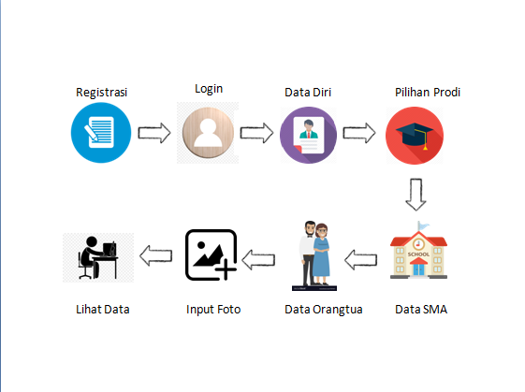

Batasan Masalah dari Alur ini hanya sampai kepada pendaftaran dan penginputan data tidak sampai tes dan lainnya.

Note

1. Jika pertama membuka qusara dev kosong karna layout sudah dipindah link untuk login admin <http://localhost:8080/#/pendaftar/login>.
2. Dan untuk membuka registrasi pendaftar dengan <http://localhost:8080/#/auth/registrasi>.

Penempatan layout masih berantakan karna layout terlanjur dibuat, jadi ditempatkan terbalik :D.